КАНАТНІ ТРАНСПОРТНІ УСТАНОВКИ

1. Призначення і класифікація

При будівництві підземних споруд (шахт) канатні транспортні установки використовуються для перевезення гірничої маси, людей і допоміжних матеріалів по похилих і вертикальних виробках з кутом р від 6 до 900, а також по виробках з хвилястим профілем і викривленою і расою. Канати, за допомогою яких переміщують вантажі у вагонетках або скіпах, приводяться в рух лебідкою або малою підйомною машиною.
Завдяки простоті будови і можливості застосування в різних гірничо-геологічних умовах, канатні пристрої відігравали помітну роль ще на ранній стадії механізації виробничих процесів.
Так, коловороти (прототипи теперішніх лебідок) використовувались для підйому вантажів із ям. Перший проект транспортування матеріалів по похилих коліях був розроблений в 1752 р. для Чигирського рудника (Алтай). Згідно з ним дві вагонетки переміщувались за допомогою канатів і коловорота.
Більш потужна установка створена в 1783 р. за проектом К.Д. Фролова на Змііногорському руднику, де вантажі в посудинах переміщувались по лежневих шляхах уже із застосуванням водяного колеса. Впровадження гідравлічних і парових машин, а пізніше—електричних двигунів і металевих канатів дозволило набагато розширити галузь використання транспортних засобів.

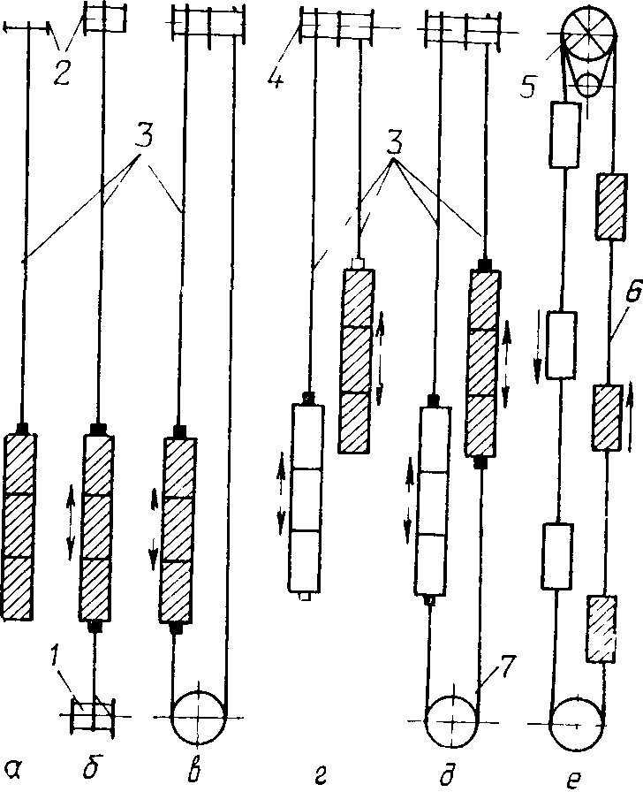
Рис. 1. Схеми канатних відкаток
Канатні установки розподіляють: за кутом нахилу— на установки для горизонтальних, слабо похилих і похилих виробок; за типом лебідок—одно-двобарабанні та із шківами тертя; за видом транспортування — із застосуванням одно-, двокінцевого і нескінченного канатів; за кількістю колій—одно- і двоколійні; за кількістю лебідок — з одною і двома лебідками; за кількістю канатів — з одним, двома, трьома і нескінченним канатами.
Під час проведення виробок переміщення вантажів установками з одним кінцевим канатом (рис. 1, а) може бути здійснене при кутах нахилу р>6°, коли зворотний рух посудин проходить за рахунок їхньої сили ваги. Максимальне значення р для перевезення матеріалів у вагонетках становить не більше 30°; при кутах нахилу більших 25° вони обладнуються спеціальними щитками, які перешкоджають розсипанню вантажу.
Якщо <6°, переміщення матеріалів можливе таким чином: головним і хвостовим канатами за допомогою лебідок 1, 2 (рис. 1, б); однією лебідкою 4 при наявності кінцевого (3) і з'єднувального (7) канатів (рис. 1, в); двома кінцевими канатами (рис. 1, г); цими ж канатами із застосуванням зєднувального (рис. 1,д).
Установки з барабанними лебідками працюють циклічно, тому ефективність їхнього використання залежить від довжини транспортування і тривалості маневрових операцій на кінцевих пунктах. Максимальна продуктивність відкатки одним кінцевим канатом за допомогою потужних лебідок при L=600 м і куті нахилу 15° становить 100...110 т/г, а двома кінцевими канатами — 200... 250 т/г.
Значення L, яке обумовлюється канатомісткістю барабана лебідок, дорівнює 600...700 м, а для малих підйомних машин 1 500... 2000 м.
Установки з нескінченним канатом 6 (рис. 1, е) обладнані лебідками 5 із шківами тертя. Продуктивність в даному випадку досягає 400 т/г, а довжина транспортування по похилих виробках — 1 000 м. Проте висока трудомісткість і небезпечність робіт перешкоджають широкому розповсюдженню таких відкагок.
При перевезенні вантажів однокінцевим канатом застосовують однобарабанні лебідки (машини), а двокінцевим—двобарабанні. Позначення типу лебідки, наприклад Ц-1,6хІ,2, розшифровують так: однобарабанна (Ц) лебідка з діаметром барабана 1,6 м і шириною 1,2 м.

Таблиця 1
Основні типи і параметри лебідок і малих підйомних машин
Тип | Статичний натяг, кН | Максимальна швидкість руху, м/с | Діаметр каната, мм | Максимальна довжина відкатки, м | Потужність двигуна, кВт | Маса (без електроустаткування), т
Ц-1,2Х1,0 | 25 | 3,0 | 22,5 | 414 | 75 | 9,3
2Ц-1,2ХО,8 | 25 | 3,0 | 22,5 | 240 | 75 | 10,9
Ц-1,6ХІ,2АР | 40 | 4,5 | 25 | 620 | 160 | 14,0
2Ц-1,6х0,8 | 40 | 4,5 | 25 | 390 | 160 | 16,3
Ц-2х1,5АР | 63 | 5,6 | 30,5 | 836 | 320 | 29,4
2Ц-2ХІ.2 | 63 | 5,6 | 30,5 | 630 | 320 | 35,0
Ц-2,5Х2АР | 90 | 7,5 | 32 | 1370 | 630 | 43,0
2Ц-2,5х1,2 | 90 | 7,5 | 32 | 780 | 630 | 55,0
ІХЗХ2.2АР | 140 | 9,0 | 37 | 1370 | 1 250 | 63,0
2Х3Х1,5 | 140 | 9,0 | 37 | 1005 | 800 | 78,0

Машини канатних транспортних установок підрозділяють: за призначенням - на магістральні і маневрові; за видом приводу— на барабанні та із шківами тертя; за кількістю барабанів - на одно- і двобарабанні.
Призначені дії канатних транспортних установок лебідки і малі підйомні машини розрізняються діаметрами барабанів, які становлять: у першому випадку — до 1,6 м, у другому — від 2 до 3 м. При будівництві підземних споруд (шахт) в основному використовують однобарабанні машини (табл. 1).

2. Устаткування

Канатна транспортна установка складається із лебідки (малої підйомної машини), канатів, допоміжних і запобіжних пристроїв.
Барабанна лебідка (рис. 2) включає: гальмову систему /, покажчик глибини 2, один або два барабани 3, змонтовані на корінному валу, редуктор 4, приводний асинхронний електродвигун 5 із фазним ротором і раму 6.

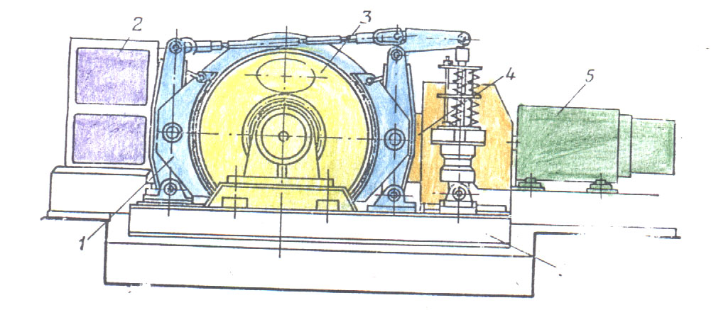
Рис. 2. Барабана лебідка

Для зручності транспортування по підземних гірничих виробках рама і барабани діаметром більше 1 200 мм виготовлені розбірними. У двобарабанних лебідок і малих підйомних машин один барабан заклинений на валу шпонками, а другий з'єднаний з ним за допомогою механізму перестановки. Для укладання першого шару каната футеровка барабанів, реборди яких допускають тришарову навивку, має канавки. Кінці канатів закріплені на лобовинах барабанів болтами і жимками.
Гальмова система складається з двох пар колодок і пружинно-гідравлічного (пневматичного) приводу. Колодки, діючи синхронно, виконують функції робочого і запобіжного гальм. Перше з них служить для здійснення маневрових операцій, а друге — для зупинки машини в аварійній ситуації.
Покажчик глибини, безпосередньо зв'язаний з корінним валом, дозволяє визначити місцезнаходження посудин в похилій виробці. Для контролю підходу вагонеток до приймально-відправних площадок встановлені відцентрові реле швидкості.
Редуктор являє собою самостійний вузол, який за допомогою муфт одного боку приєднаний до корінного вала, а з другого— до приводного двигуна.
Канат складається із металевих дротів однакового або різного діаметру. Із них роблять пасма, які укладають на органічний сердечник, якщо в один бік, ю такі канати мають паралельне плетиво, а якщо в різні — хрестове. Перші швидко розкручуються, але менше зношуються. Вони використовуються на скіпових підйомах, де не потрібна перечіпка посудин.
Канати хрестового плетива більш стійкі проти розкручування, відрізняються підвищеною жорсткістю, але швидше виходять і-і ладу. Такими канатами оснащують лебідки, призначені для транспортування вантажів у вагонетках.
Допоміжні і запобіжні пристрої включають причіпні пристрої для з'єднання канатів з посудинами; підтримуючі ролики і шківи, які установлюють уздовж рейкових колій, щоб не допустити волочіння канатів по шпалах; дистанційно керовані стопори і бар'єри на приймальній площадці, що не дозволяють скочуватися вагонетка похилу виробку; колійні (стаціонарні) і причіпні уловлювачі, які утримують посудини при обриві каната.

3. Розрахунок канатних установок

Кількість вагонеток в составі із умови міцності зчіпки для вантажного підйому становить

(1)

а для пасажирського —

(2)

де Fзч — допустиме зусилля на зчіпці вагонетки, Н; m, mо— маси вантажу і порожньої посудини (скіпа), кг; —максимальний кут нахилу виробки,...°; — коефіцієнт основного опору рухові вагонеток, = 0,007... 0,01; 90— середня маса одного пасажира, кг;
nп — число посадочних місць у вагонетці.
Одержане значення г округлюють до ближчого меншого цілого числа. За умовами експлуатації приймають: для вагонеток малої місткості, для великовантажних.
Вибір каната транспортної установки обумовлюється максимальним статичним натягом Fmax Н, який виникає при підйомі состава навантажених вагонеток:

(3)

Тут —середній кут нахилу рейкових колій,...°; mк—лінійна щільність каната, кг/м; Lр—розрахункова його довжина, м; —коефіцієнт опору рухові каната: при переміщенні по роликах = 0,15...0,35, а при волочінні по грунту або шпалах = 0,4...0,6.
Середній кут нахилу рейкових колій

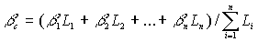 (4)

де - кути нахилу ділянок траси,...°; L1, L2,…Ln - довжини відрізків колій з постійним кутом, м. Розрахункова довжина каната

(5)

Тут —довжини похилої виробки, заїзду нижньої приймально-відправної площадки і канатного ходка відповідно, lд = 15...25м, lк.х = 25...40 м.
Максимальний статичний натяг визначається також за допомогою формули

(6)

де sк—площа поперечного перерізу всіх дротів каната м2; — межа міцності матеріалу цих дротів, Па; n - запас міцності каната.
Значення n для перевезення людей беруть рівним 9, для вантажолюдських відкаток - 7,5, а для вантажних - 6,5. Із рівняння (6) можна виключити параметр sк, виразивши його через значення mк таким чином:

(7)
Тут — щільність металу дротів, кг/м3; kзб - коефіцієнт, що враховує збільшення довжини дроту за рахунок сплетення і наявності сердечника, kзб=1,3.
Позначивши величину через щільність каната , отримуємо

(8)
де = 104 кг/м3.

Розв'язуючи сумісно рівняння (6) і (7), знаходимо:

(9)

Користуючись спеціальними таблицями, наведеними в ГОСТ 7665—80, проводять вибір каната, причому його лінійна щільність т повинна перевищувати значення mк.
Для спуску по похилій виробці з кутом р„і„ необхідно, щоб зусилля на задній зчіпці состава було більше опору рухові каната:

(10)

Визначення параметрів лебідки (малої підйомної машини) зводиться до розрахунку геометричних розмірів її барабана. Цей розрахунок обумовлюється тим, що для машини, яка встановлюється у підземних виробках з метою зниження напруги від вигину, відношення між діаметрами барабана Дб і каната dк повинно бути таким:

(11)
Ширина навивної поверхні однобарабанної лебідки

(12)

Тут l — резервна довжина каната для компенсації його кусків, підрублених з метою випробування (через кожні 3 міс. служби), l=30...40 м; nш—число шарів навивки каната на барабан; пт— кількість витків тертя, для футерованого барабана і у всіх інших випадках; nд —кількість додаткових витків (при одно-дво- і тришаровій навивці дорівнює 0,5, 1,5 і 2,5); є—зазор між витками, є=2...3 мм залежно від dк.
Одношарову навивку каната на барабан приймають для вертикальних і похилих ( ) вантажно-людських і людських підйомів, двошарову— при , а тришарову—для рйшти експлуатаційних підйомів (частіше всього при )
Максимальний статичний натяг при транспортуванні породи (вугілля та ін.) по уклону знаходять із виразу (12).
Найбільша потужність двигуна Nмax, кВт, при переміщенні вантажу із швидкістю одним кінцевим канатом по уклону становить

(13)

де —регламентована швидкість згідно з правилами безпеки, м/с;
kп—коефіцієнт запасу потужності, kп = 1,1...1,2; —ККД передачі, = 0,8...0,85.
Максимальні натяги каната при русі по бремсбергу навантаженого і порожнього составів (стрілкою показано напрямок руху)

(14)
(15)

Якщо 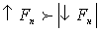то, вважаючи, що , потужність двигуна встановлюють за рівнянням (13).
У тому випадку, коли 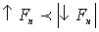

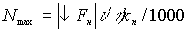 (16)

Тут v' — швидкїсть руху, м/с, состава під час роботи двигуна в гальмовому (генераторному) режимі, v' ==(1,05... 1,07) Гр.
При транспортуванні вантажу двома кінцевими канатами колове (тягове) зусилля на барабані лебідки

(17)

Максимальну потужність приводу при руховому режимі знаходять за формулою

(18)

а при гальмовому ( ) - за виразом

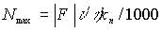 (19)

Розрахункові значення Dб, Вб, Fmax, Nmax дозволяють вибрати лебідку (малу підйомну машину) і уточнити її основні параметри (див. табл. 1).
Тривалість циклу підйому (спуску)

Тц=Тр+tм (20)

де Тр—час руху, с; tм—тривалість паузи на кінцевих пунктах (маневрування, перечіплення, а інколи і навантаження посуди), с.

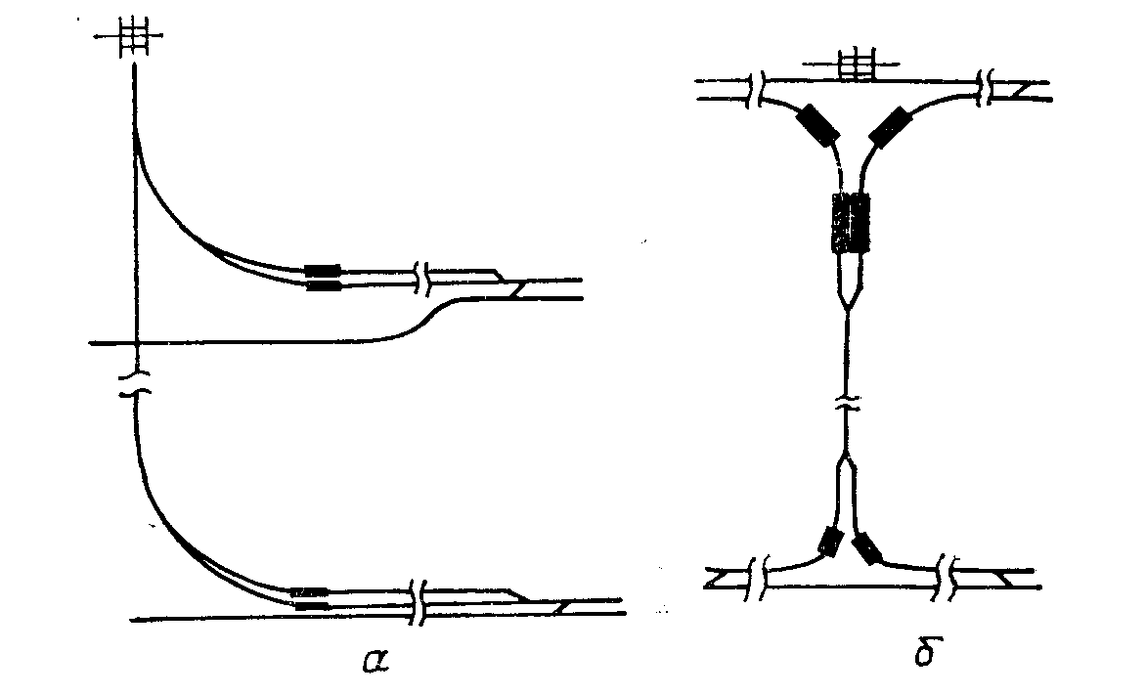
Рис. 3. Схеми колійного розвитку на похилих виробках

Значення Tр залежить від довжини транспортування, виду і схеми транспорту. Так, при переміщенні вантажу одним кінцевим канатом у виробках з похилими заїздами (рис. 3, а)

(21)

Тут —середня швидкість, м/с, руху. = (0,8...0,9) ; —час руху состава по заїздах верхньої і нижньої приймально-відправних площадок, с; —довжина верхньої і нижньої колій заїздів (звичайно 15...20 м); kз - коефіцієнт зменшення швидкості на стрілках і заокругленнях, kз=1,5...2; zl0 - довжина ділянки перепідйому, що дорівнює довжині состава, м.
У виробках з горизонтальними заїздами (рис. 1,б) , тому тривалість руху

(22)

а при перевезенні двома кінцевими канатами із врахуванням того, що навантажений і порожній состави переміщують одночасно,

(23)

Тривалість паузи на посадочних площадках для пасажирського підйому, с,

(24)

де k1—коефіцієнт, що враховує тип площадки (при двобічній k1= 1, однобічній k1=1,25); tп1, tв—час на посадку і вихід, tп1 = 15...25 с. tв = 10...20 с; tд—додатковий час, залежний від кількості вагонеток в составі, tд = 3 с; tс—час на подання сигналу, tс=5с.
Технічна продуктивність канатного транспорту, т/г,

(25)

Двигуни доцільно вибирати за нагрівом з наступною перевіркою на перевантаження. Дійсні навантажувальні діаграми транспортування кінцевими канатами складні — в зв'язку з тим, що змінюються довжина останніх і кут нахилу виробок. Тому для спрощення розрахунку беруть середні їхні значення при постійному натягу каната на підйомі і спуску, час яких (відповідно t1 і t2) вважається однаковим:

(26)

Натяг при переміщенні одним кінцевим канатом навантаженого состава вверх по уклону ( ) і порожнього вниз ( ) знаходять із рівнянь

(27)
(28)

Еквівалентне зусилля Fе, Н, розраховують за допомогою формули (25). Так, при відкатці вантажу по уклону одним кінцевим канатом, коли

ця формула приймає такий вигляд:

(29)

Тут — ККД передачі лебідки, = 0,75...0,8.
Необхідна за нагрівом потужність для номінальної швидкості руху

(30)

Потужність вибраного по каталогу двигуна, прийнятого для оснащення лебідки (малої підйомної машини), називається установленою або номінальною (Nу). Відношення їхніх значень Nmаx/Nу являє собою коефіцієнт перевантаження двигунів (для асинхронних він не повинен перевищувати 2,2). Якщо за розрахунком значення , більше вказаного, потужність двигуна визначається із умови допустимого його перевантаження.
Розрахунок транспортування канатними установками можна провести також за графіком і за допомогою ЕОМ. Для визначення технічної продуктивності транспортних засобів при переміщенні вантажу одним кінцевим канатом за графіком необхідно знати довжину транспортування і кут нахилу виробки. Прийнята лебідка (мала підйомна машина) задовольняє вимогам, якщо її технічна продуктивність (Qт) більша розрахункової (Qр).
Для вибору засобів транспорту на ЕОМ попередньо складають схему алгоритму і програму обчислень. Розрахунок в цьому випадку починають з аналізу вихідних даних. Алгоритм дозволяє відшукати кількість вагонеток і визначити тип лебідки (машини), яка б відповідала заданій продуктивності вантажного або пасажирського підйому. Для контролю виводяться вхідні дані і кінцеві результати розрахунку. На підставі аналізу цих даних приймається остаточне рішення.

4. Монтаж і експлуатація засобів канатного транспорту

Монтаж стаціонарних лебідок і малих підйомних машин проводять на бетонному фундаменті. У першу чергу на рамі розміщують підшипники валів. Особливу увагу звертають на установку корпусів підшипників, тому що неправильне положення цих елементів викликає передбачене руйнування. Вони повинні обертатись без шуму, заїдання і гальмування.
Барабан лебідки збирають двома способами. Відповідно до першого одну половину спускають у котлован до установки корінною валу. Потім монтують цей вал і зверху розміщують другу половину барабана для з'єднання з першою. При другому способі спочатку встановлюють корінні шпали і тимчасово кріплять до нього одну половину барабана, яку потім за допомогою монтажних засобів перевертають і спускають в котлован, де складання завершується.
При монтажі гальмових пристроїв особливу увагу приділяють фіксуванню і наладці виконавчих органів. Паралельно із складанням основних вузлів лебідки установлюють покажчик глибини, швидкостемір, систему мащення і електроустаткування. Двигун, як правило, монтують на подвійних полозках, щоб забезпечити його регулювання при наладці.
Не допускається щоб, проходячи через щілину барабана, канат мав різкі перегини. Для послаблення його натягу в місці кріплення (жимками) на поверхні барабана постійно повинно бути не менше трьох витків при дерев'яній футеровці і не менше п'яти при її відсутності.
На всьому шляху транспортування з інтервалом не більше 30 м обладнують стаціонарні уловлювачі вагонеток.
Експлуатація канатних транспортних установок передбачає надійну роботу лебідок, канатів і допоміжних пристроїв. Лебідки оглядають при вимкнутій машині. Особливу увагу звертають на кріплення рами до фундаменту, функціонування гальмової системи і апаратів захисту, наявність мастила у зубчатих передачах і підшипниках. Якщо на кроці плетива кількість обірваних дротів складає більше 10 %, установлюють повни канат. Причіпні і парашутні пристрої замінюють при найменшій несправності. Оглядають також рейкові колії і відкаточні виробки.
Згідно з вимогами безпеки швидкість руху каната при переміщенні вантажу вагонетками не повинна перевищувати 5 м/с, а при використанні скіпів—7м/с.
Забороняється експлуатація підйомних машин (лебідок) не за призначенням. Тому обладнують дві установки: для вантажів і (в паралельній виробці) для перевезення людей. В останньому випадку передбачають аварійну і робочу системи сигналізації, сигнали по яким відповідно можуть бути подані з поїзда, що рухається і знаходиться в будь-якому місці виробки, та з посадочних площадок.
Капітальні затрати на установлення канатного транспорту складаються із вартості лебідок (малих підйомних машин) і електродвигунів, пускорегулювання апаратури, каната і витрат на устаткування лебідочної камери. Економічні витрати за елементами включають зарплату, амортизацію електоро-мехаічного устаткування, витрати на електроенергію, канат та ін.
Канатні транспортні установки прості за конструкцією, характеризуються малою вартістю монтажу і експлуатації придатні для перевезення усяких вантажів у виробках з кутами нахилу від 6 до 900.
Але вони мають невисоку продуктивність і характеризуються значною трудомісткістю експлуатації, виключають можливість повної механізації і автоматизації процесів, ненадійні й небезпечні в роботі. Строк служби канатів невеликий.
Удосконалення цих установок проводиться за рахунок поліпшення конструкції машин, канатів і допоміжних пристроїв, механізації і автоматизації маневрових робіт на приймально-відправних площадках, а також підвищення швидкості руху до меж, встановлених правилами безпеки.

